Wetskills Oman in teken van wateruitdagingen
Nieuwsbericht | 02 april 2019

Afvalwater, slibverwerking en grondwatermanagement. 24 Studenten en jonge waterprofessionals uit Oman, de Golfregio en Nederland gingen van 15 tot 25 maart aan de slag met uiteenlopende waterproblemen- en oplossingen. Dat deden ze tijdens de Wetskills Water Challenge. De ambassade in Muscat hielp bij de voorbereidingen op en organisatie van dit evenement.

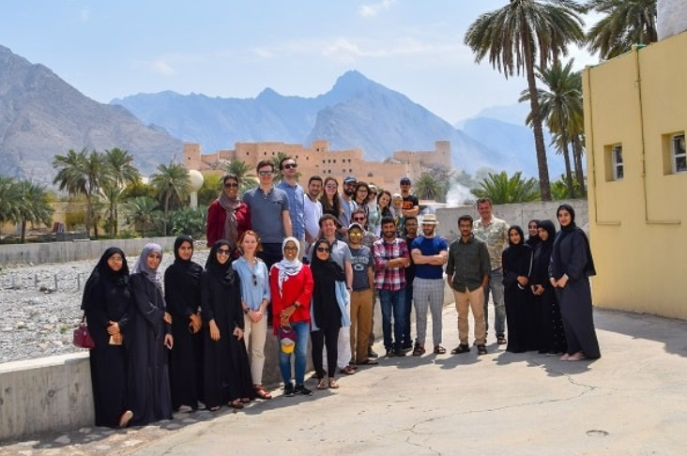

BZ’ers Marrieke van Oversteeg en Annechien Heida van de post in Muscat waren betrokken bij de financiering van de Challenge, die plaatsvond op de Sultan Qaboos University in Oman. Ook brachten ze de juiste partijen in Oman in contact met Wetskills en waren ze bij de finale op 25 maart (World Water Day viering in Muscat). In overleg met Wetskills kozen de BZ’ers het thema van dit jaar: de Water-Energy-Food Nexus. Dat is ook het centrale thema van de WorldExpo Dubai in 2020, waar Wetskills wederom een challenge zal organiseren.

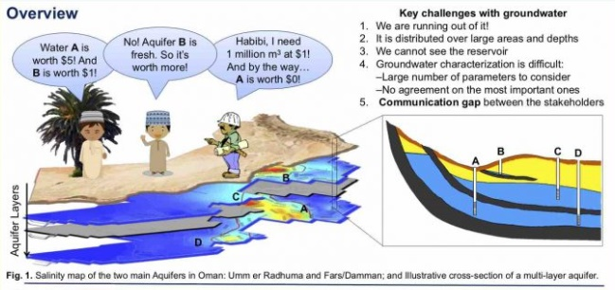
De case voor het beter benutten van grondwater.
Challenge
De Wetskills-partners formuleerden 5 interessante cases voor de Challenge van dit jaar in Oman. Deze gingen onder meer over: de inzet van modulaire technologie voor afvalwaterbehandeling, een framework voor grondwatermanagement, een praktisch model voor slibverwerking in ruraal gebied, het gebruik van economische waterproductiviteit om de Omaanse export te verduurzamen en omgaan met droogte.

Programma
Naast de Challenges doorliepen de deelnemers ook een afwisselend programma. Ze kregen workshops, team building activiteiten, veldexcursies en ontmoetingen met waterdeskundigen, zoals dit binnen Wetskills gebruikelijk is. Johan Oost van Wetskills Foundation: ‘Dit is juist de kracht van Wetskills. Lokale en internationale deelnemers, waaronder veel uit Nederland, met verschillende achtergronden leren elkaar en de omgeving kennen en gezamenlijk werken. Dit levert duurzame relaties op en oplossingen voor de cases die ook vanuit een lokaal oogpunt en inbreng met lokale en internationale expertise en ideeën verder worden gebracht.’

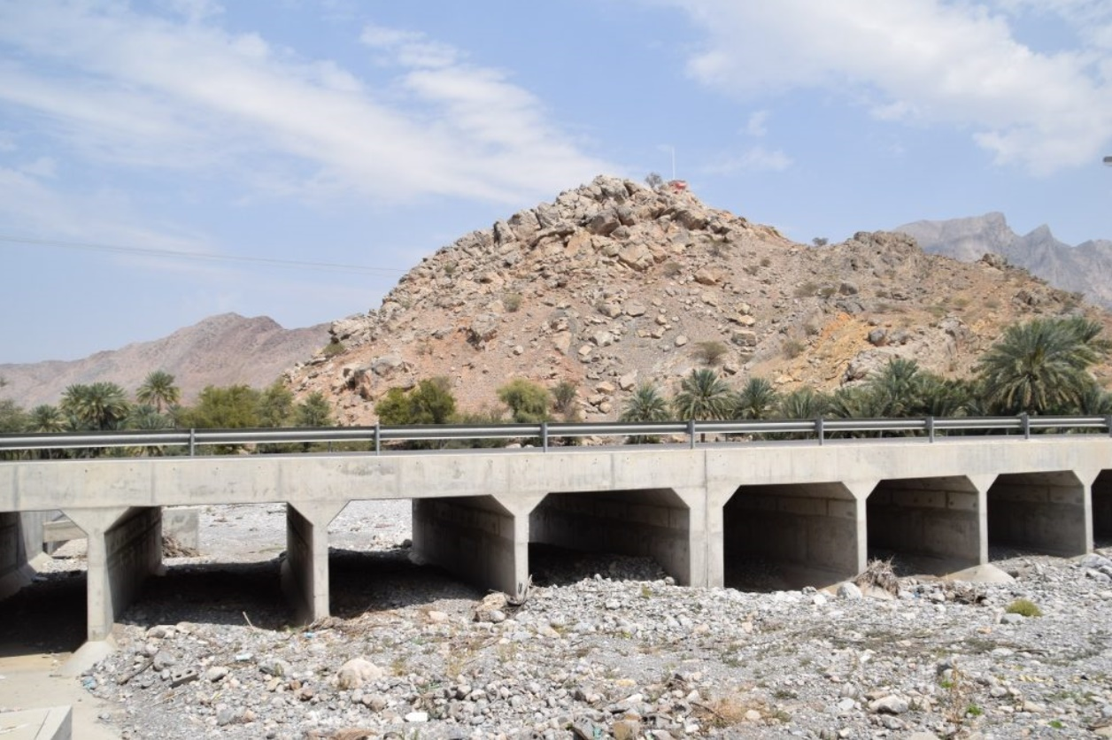
Oman heeft veel drooggevallen gebieden zoals hier.

Geschiedenis Wetskills
Wetskills is ontwikkeld in het kader van de WorldExpo in Shanghai 2010. Sindsdien zijn er 34 evenementen in 20 verschillende landen georganiseerd waar de posten vaak een belangrijke inbreng hebben. De eerste Wetskills Water Challenge in Oman was in 2012 tijdens het staatsbezoek van toen nog Koning Beatrix aan VAE en Oman. Vervolgens hielden Wetskills en Sultan Qaboos University contact over de Wetskillsprogramma’s in Nederland. Vrijwel elk jaar nemen er Omaanse studenten deel aan de Wetskills challenge in Nederland of elders in de wereld.

In 2015 verzocht de Omaanse overheid Nederland om een strategische samenwerking aan te gaan en uitdagingen op watergebied te bespreken. Beide landen richtten daartoe beiden een taskforce op die eens per jaar in Oman of Nederland bijeenkomt. Daar bespreken zij onderwerpen als waterveiligheid, waterefficiëntie in de landbouw, drinkwatervoorziening en afvalwatermanagement. De samenwerking heeft commercieel en niet-commercieel al veel opgeleverd voor beide landen.

Meer over Wetskills en de Challenges op www.wetskills.com

Tekst: Marrieke Oversteeg en Johan Oost i.s.m. COM/Newsroom, foto’s: Wetskills

